Отчет по лабораторной работа №5

Группа НПИбд-02-22

Стариков Данила Андреевич

Содержание

# 1 Цель работы

Освоение процедуры компиляции и сборки программ, написанных на ассемблере NASM.

# 2 Основная часть

## 2.1 Выполнение лабораторной работы

Для изучения работы с программами на языке ассемблера NASM в качестве примера взяли программу, выводящую сообщение “Hello, world!” на экран. В каталоге курса создали подкаталог для работы с программами, в нем – файл hello.asm, содержащий текст программы (Рис. 1, 2).

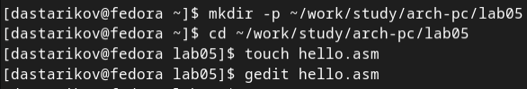

Рис. 1: Создание файла hello.asm.

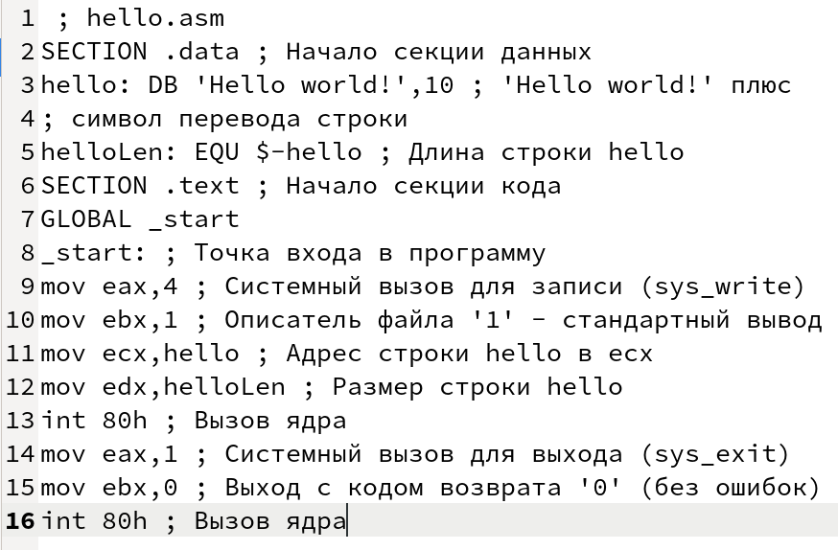

Рис. 2: Текст программы hello.asm.

После создания файла с кодом программы транслируем его в объектный файл hello.o (Рисунок 3). Команду nasm можно запустить с дополнительными параметрами: исходный файл hello.asm скомпилируется в obj.o (опция -o позволяет задать имя объектного файла, в данном случае obj.o), при этом формат выходного файла будет elf, и в него будут включены символы для отладки (опция -g), кроме того, будет создан файл листинга list.lst (опция -l) (Рисунок 4).

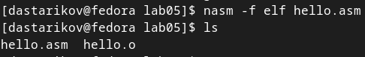

Рис. 3: Трансляция файла hello.asm.

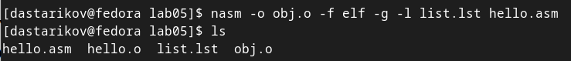

Рис. 4: Трансляция файла hello.asm. с дополнительными параметрами.

На последнем этапе объектный файл компонуем с помощью компоновщика ld (Рисунок 5). Ключ -o дает возможность переимновать получаемый исполняемый файл (Рисунок 6).

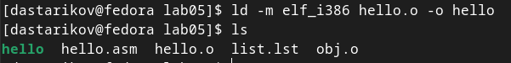

Рис. 5: Компоновка объектного файла hello.o.

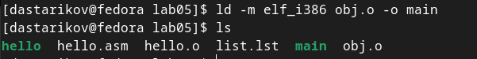

Рис. 6: Компоновка объектного файла obj.o и его переимнование в main

В результате компоновки получили исполняемый файл hello без расширения, при запуске получаем сообщение “Hello, world!” (Рисунок 7).

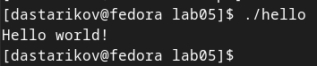

Рис. 7: Демонстрация работы программы lab05.

## 2.2 Выполнение заданий для самостоятельной работы.

В том же каталоге создали копию файла hello.asm с именем lab05.asm и изменили текст программы, чтобы выводилось сообщение “Стариков Данила” (Рис. 8, 9).

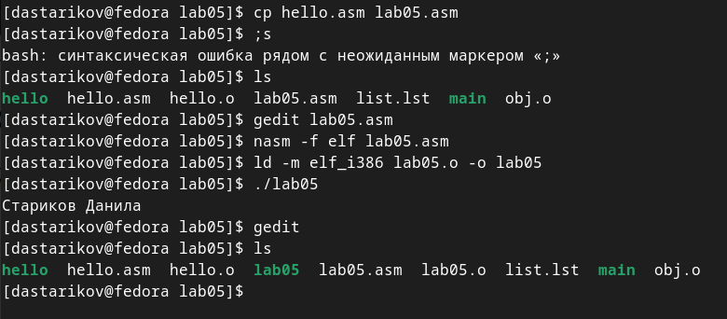

Рис. 8: Создание исполняемой программы lab05 и деионстрация ее работы.

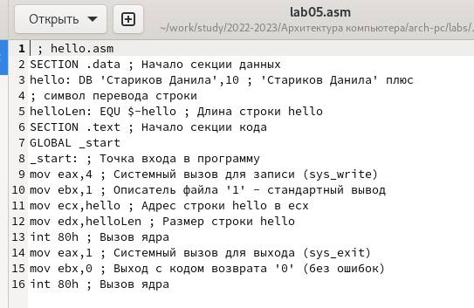

Рис. 9: Код программы lab05.asm.

Созданные файлы hello.asm и lab05.asm скопировали в каталог ~/work/study/2022-2023/“Архитектура компьютера”/archpc/labs/lab05/ и загрузили на Github.

# 3 Выводы

В рамках лабораторной работы на примере программы, печатающей “Hello, world!” в консоль, освоили процедуры компиляции и сборки программ, написанных на ассемблере NASM на примере программы.